出國報告（出國類別：開會）

「SOER 2008-1索具裝置、提吊及物件搬運」技術研討會

服務機關：台灣電力公司
姓名職稱：徐儒忠 核能發電處機械組汽源主管
派赴國家：日本
出國期間：104.08.05 ~ 104.08.08
報告日期：104.10.06

行政院及所屬各機關出國報告提要
出國報告名稱：「SOER 2008-1索具裝置、提吊及物件搬運」技術研討會
頁數 7 含附件：■是 □否
出國計畫主辦機關/聯絡人/電話：
台灣電力公司/人力資源處/陳德隆/(02) 2366-7685
出國人員姓名/服務機關/單位/職稱/電話：
徐儒忠／台灣電力公司／核能發電處／機械組汽源主管／
(02) 23667059
出國類別：□1考察□2進修□3研究□4實習■5其他：開會
出國期間：104年08月05日至08月08日 出國地區：日本
報告日期：104年10月 06 日
分類號/目
關鍵詞：WANO-TC、吊掛、索具、提吊、物件搬運
內容摘要：（二百至三百字）
世界核能發電協會-東京中心（World Association of Nuclear Operating，簡稱WANO-TC）於2008年11月發行「SOER 2008-1索具裝置、提吊及物件搬運」，提出5類20項的建議改善措施，並列為核能同業評估（Peer Review）的項目。從2008年至2015年7月底，共有44座核能機組執行同業評估，發現其中的5項建議改善措施並未達到滿意標準，需再加強。另外，美國 Arkansas Nuclear One（ANO）核能機組於2013年3月的大修期間，使用承包商設計的臨時吊具吊移475噸重的主發電機機時，因吊具失效致使主發電機掉落，造成1人死亡，10人受傷的慘劇，一號機喪失廠外電源及運轉中的二號機急停。
因此舉辦這次的技術研討會，會中由與會人員簡報所屬電力公司在SOER 2008-1建議事項的落實情形或所遭遇的困難，或是最近發生的吊運事情檢討。WANO 的技術支援人員也提出報告，說明如何作好 SOER 2008-1 的建議事項，列舉不符合要求的事項。最後將所有與會人員分成2組，討論SOER 2008-1建議事項中未能落實且須優先改進的項目。
本文電子檔已傳至出國報告資訊網(http://report.nat.gov.tw/reportwork）

目 錄

壹、目的 01
貳、過程 01
一、參加成員 01
二、研討會內容 02
參、心得 06
肆、建議事項 07

壹、目的
世界核能發電協會-東京中心（World Association of Nuclear Operating，簡稱WANO-TC）發現雖然過去一段時間核能業界的努力已減少重大的起重吊掛（Rigging and Lifting）事件，但最近從 WANO AFI （待改善領域）及 SOER評估的評估結果題示弱點仍舊存在，事件持續的發生已造成人員傷亡及設備和結構受損，由於SOER 2008-1的經驗學習及建議對電廠的政策、程序、訓練認證、設備控制、儲存及檢查的整合沒有很好，根本為起重索具的實行及業界的監督無法達到持續的成果。希望藉由此次研討會與各友公司繼續交流相關作業的精進經驗與成果，助以提升各核能電廠的安全及可靠度。
此技術研討會的目標是藉由WANO同業評估所發現的待改善事項（Area For Improvement、AFI），與會成員所提出的該業者對SOER 2008-1建議事項的執行情況及最近發生的起重吊掛案例來探討，有那些建議事項是較難實施，有那些建議事項是別人做得很好而值得借鏡。研討會的焦點在政策與程序書、人員訓練與檢定、設備管制/儲存/檢查、基本的吊掛及搬運實務、監督與治理。研討會後希望讓與會人員有下列的認知：(1).起重吊掛作業中，每個角色，如吊掛人員、指揮人員及負責人，都需要一些共同與特定的訓練。(2).吊車手是整個起重吊掛作業中最重要的聯繫點，他必須了解整個作業的重點及吊車、起重設備的特性。(3).每個起重吊掛作業要指定工作項目及所負的職責。(4).監督者的工作項目與職責。

貳、過程
一、參加成員
1、本次研討會自104年08月06日至08月07日共二天，在位於東京港區芝浦五十嵐大樓的世界核能發電協會－東京中心（WANO-TC）舉辦。
2、研討會是由WANO-TC的改善支援部（Improvement Support Division）主辦，主辦單位提出5份簡報。
3、受邀參加的業者除本公司外，尚有巴基斯坦的Karachi核電廠，阿拉伯聯合酋長國的Barakah核電廠，印度核電的Madras核電廠，中國核電的秦山電廠，日本北海道電力公司，日本中國電公司及日本核能安全研究所（JANSI）共12人，共提出4份簡報。
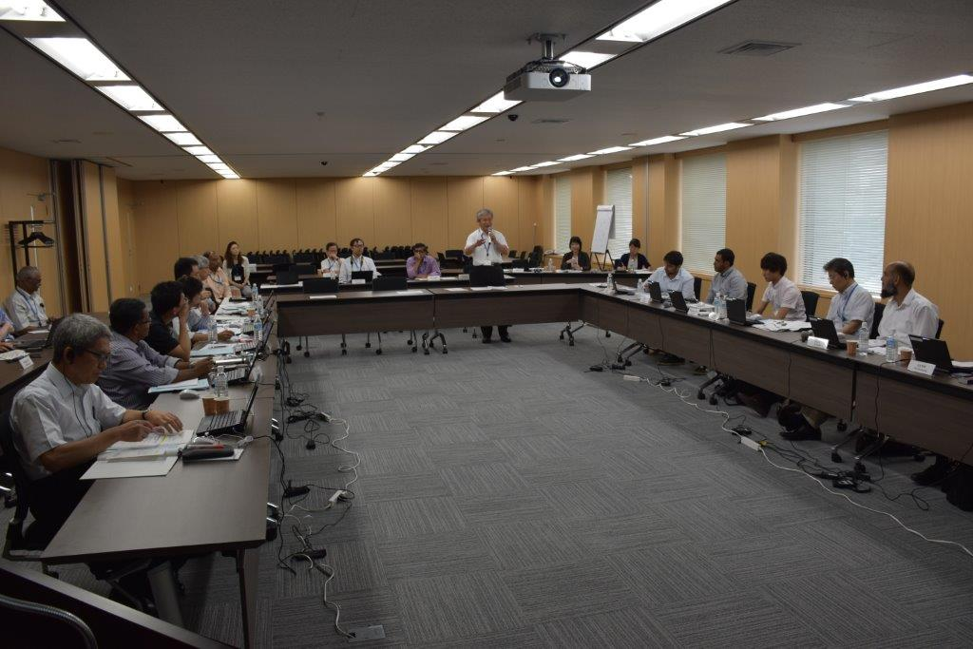
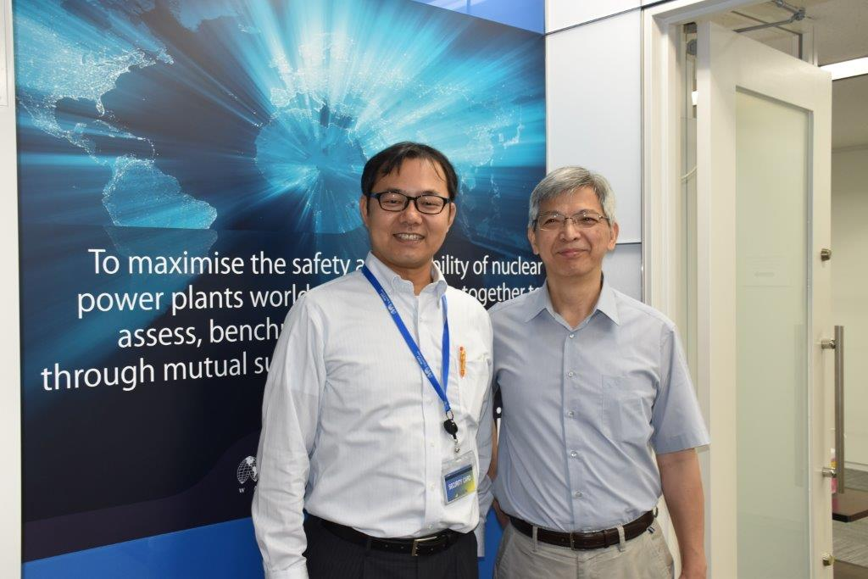

二、研討會內容
整個研討會以SOER 2008-1為主軸，首先彙總WANO從2008年以來執行同業評估所發現的待改善事項，在SOER 2008-1所述的20項建議中，整理出待加強的5項建議，分別為：(1).3a-起重吊掛機具設備要有的儲存與檢查標準；(2).3b-定期檢查起重吊掛機具設備有無儲存不當或受損；(3).3c-隔離、標示或銷毀已受損的起重吊掛機具設備；(4).4a-建立起重吊掛作業區域並管制無關人員進入；(5).5b-監督起重吊掛作業的管理者或檢驗員，具有足夠的知識去發掘並糾正根本缺點和危險情境。
再以SER 2014-1「Temporary Lift Assembly Failure Results in a Fatality, Loss of Offsite Power, Scram and Extensive Equipment Damage」的嚴重案例，說明業界雖然花了很多心思在SOER 2008-1上，且作了很多改善，然而事故仍時續發生。SER 2014-1是美國Arkansas Nuclear One（2 loop PWR）核電廠一號機在2013年3月吊運主發電機定子（main generator stator）時，
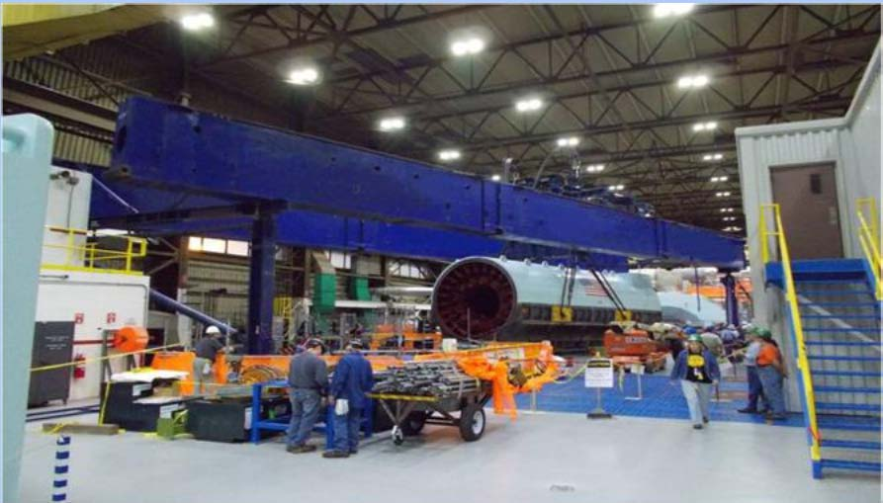
當承載主發電機轉子的特殊吊具作90度迴轉時，位於西北角的支撐柱倒塌，因而整個特殊吊具失效，重約475公噸的主發電轉子掉到汽機樓層（Turbine Deck）後即滾落到9公尺下方的卸載區（train bay）。
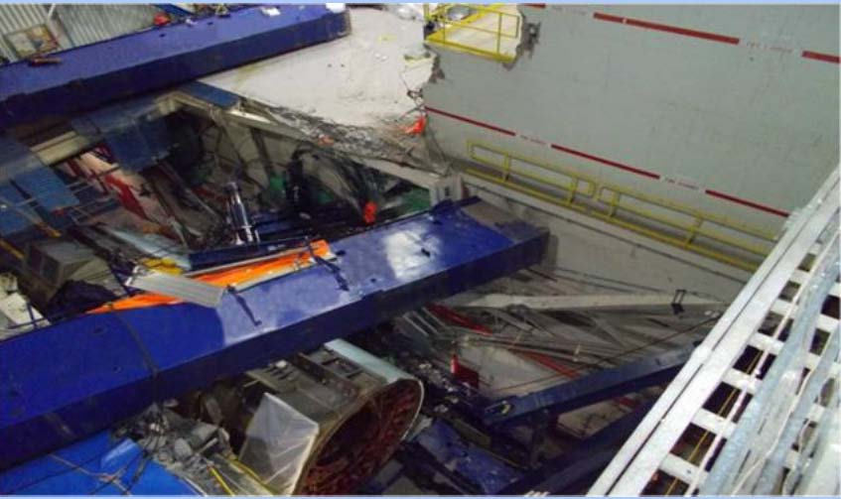
此一事故導致一號機汽機樓層變形，4kV的電源開關箱（Switchgear）受損，一號機起動變壓器喪失外來電源，緊急柴油發電機連續運轉6天；主發電機轉子掉落的震動，引動二號機4kV的電源開關箱的電驛，使得反應器冷卻水泵跳脫，致使反應器急停。除上述機組及設備的狀況外，在人員方面也導致1人死亡，8人受傷的慘劇。此事故的發生原因為：(1).未能確認特殊吊具的設計可負荷預期的吊重；(2).特殊吊具的建造人員和操作人員監督不足；(3).電廠程序書對特殊吊具的獨立評估沒有明確標準；(4).業界法規及標準所訂的工作工作安全區域未包含臨時特殊吊具的潛在失效。
WANO鼓勵業者在工作前會議中要引用JIT（Just-In-Time）的經驗回饋資訊，以避事件發生及提升核能安全與可靠。JIT是由真實事件的檢討、評估及分析，而歸納出事件發生的原因、須關注的重點，以及可能的弱點。WANO已建置150個JIT，其中與起重吊掛有關的JIT有3個。
WANO同業評估所開立的待改善事項中與起重吊掛作業有關的約19件，在這次的技術研討會中，一一列舉說明，約可分為下幾類：(1).設備的吊掛依程序書執行，而程序書偏重於維護，缺少起重吊掛計畫；(2).起重吊掛依賴承包商執行，電廠的相關訓練缺少核心技術，管理階層及檢驗員未依業界的高標準進行作業觀察與教導；(3).起重吊掛計畫未列出起重吊掛的本質，如吊掛物的重量、重心位置、使用設備的敘述、指派的工作、連絡方法和職責、工作停止的信號、應變計畫等。除上述待改善事項的說明外，另將同業評估過程中所拍攝的照片作為不符合要求的說明，加深與會成員的印象，如：

吊索上的TAPE影響檢查且有兩種顏色造成使用者的混淆
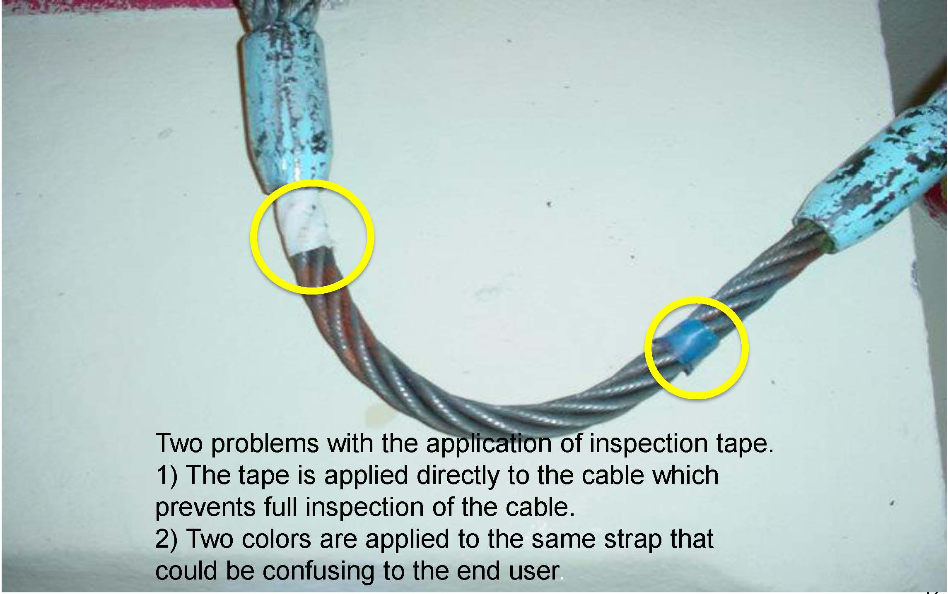
使用帆布吊索時，銳邊角未用保護墊。
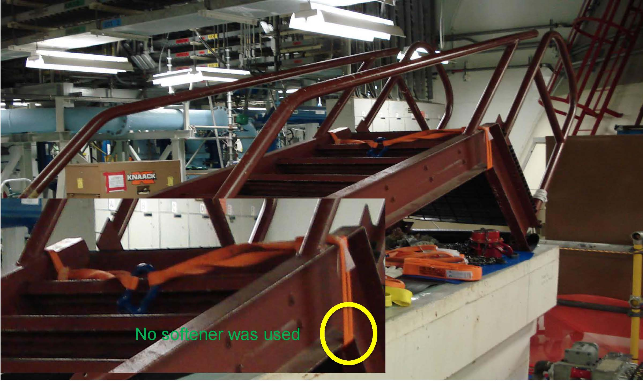
尼龍吊帶沒有製造廠商標籤
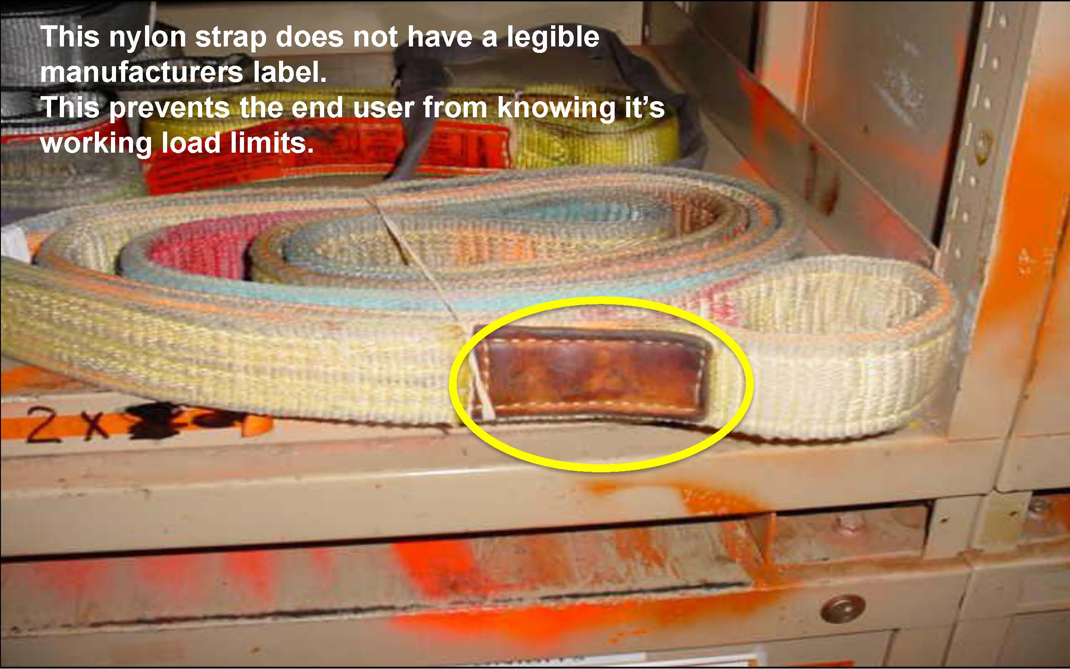
鋼索與尼龍吊帶混雜儲存，會造成尼龍吊帶受損
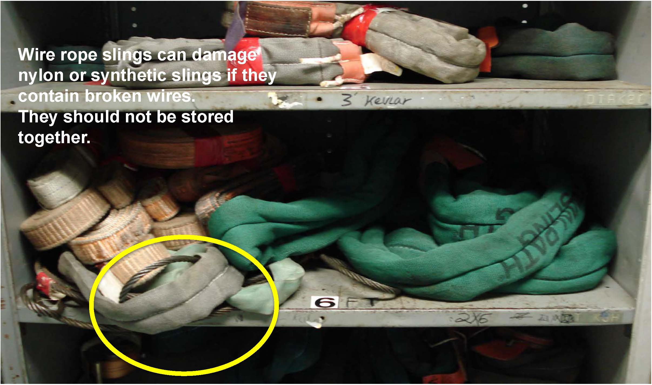

馬鞍環與插銷未配對，環首螺栓未適當儲存，螺牙可能受損
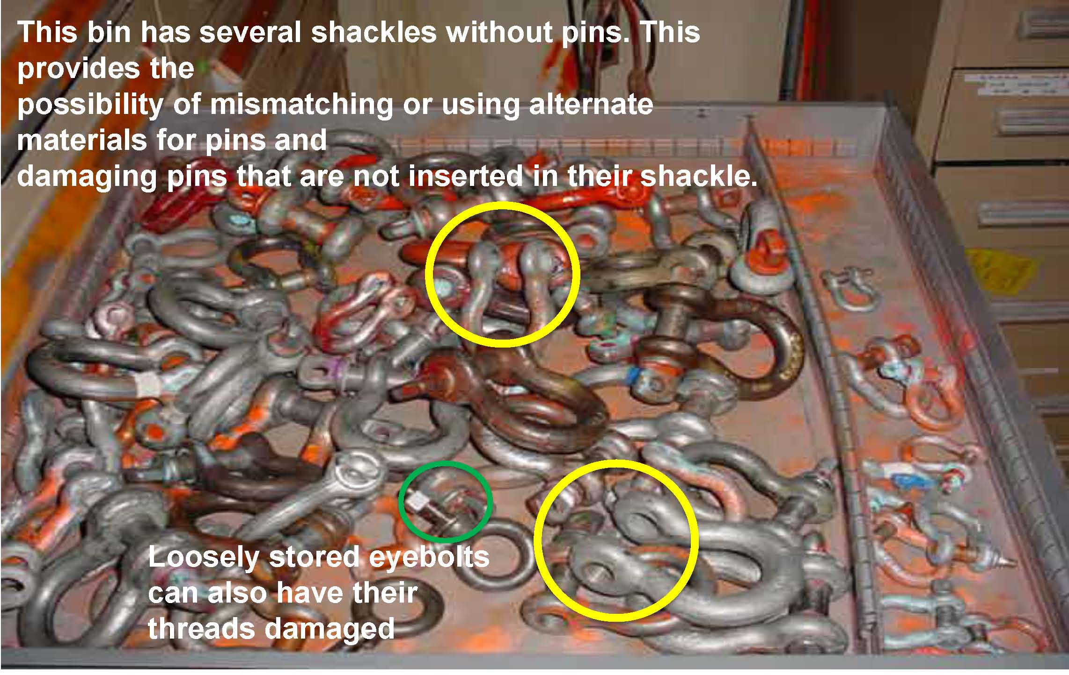
待用的吊索有凹痕及受損
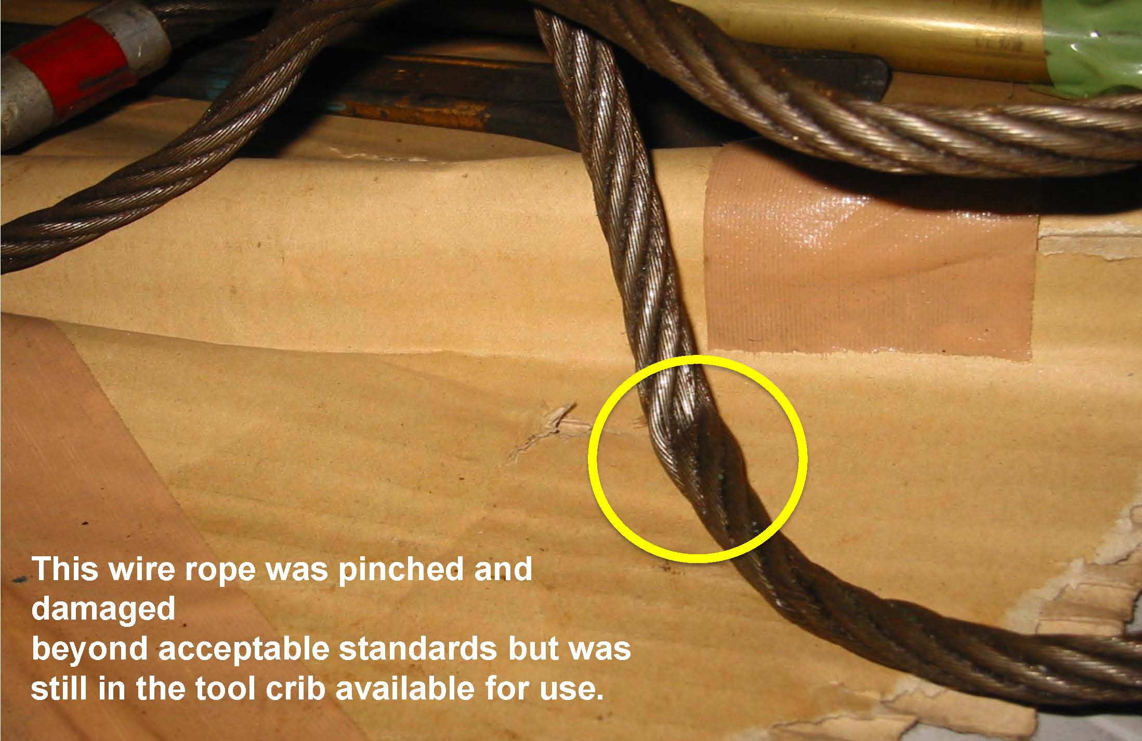
環首螺栓沒有鎖到定位
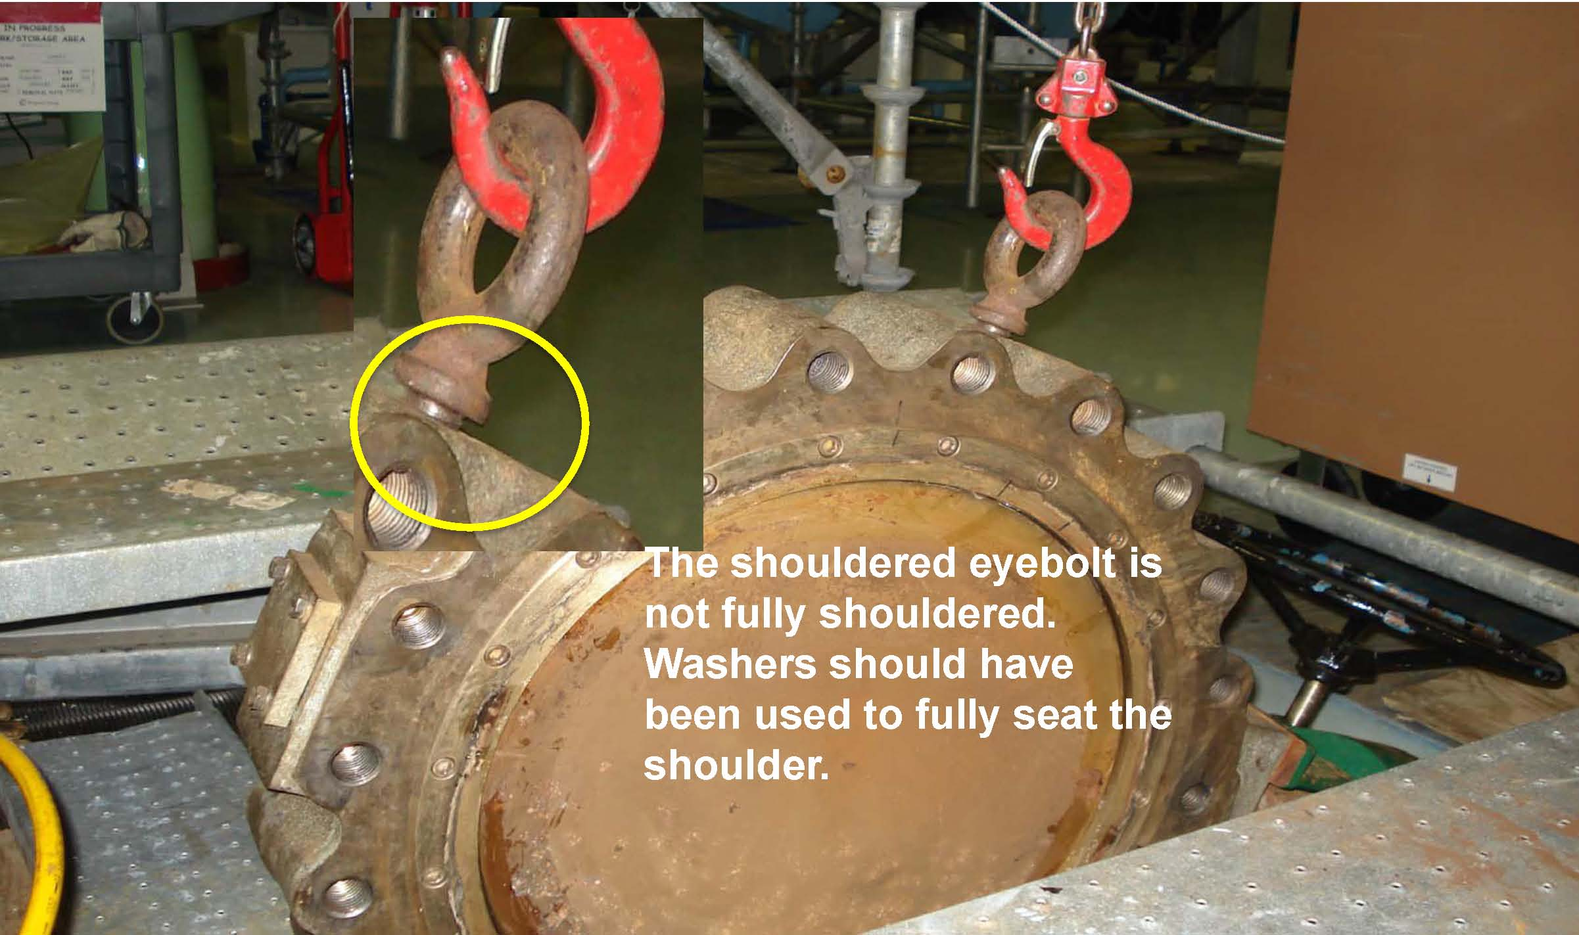

在本次研討會中，WANO也提供了起重吊掛的自我評估導則，此導則是由核能業界、INPO（國際核能運轉員協會）及其他業界工作小組會議的運轉經驗彙總而來的，用以持續提升標準與工作實務。此自我評估導則的內容主要有：(1).方案及所有權 — 起重吊掛方案的負責人、起重吊掛的工作人員及職責定義清楚、明定檢查及維護的要求、起重吊掛問題及低階事件可追溯及趨勢分析、吊具適當的儲存並在使用前檢查；(2)現場作業觀察 — 工具箱會議時說明起重吊掛的要求/安全/管制、起重吊掛的經驗回饋、檢驗員監督重件吊掛、工作人員持有質疑的態度、工作人員清楚異常或非預期狀況時的行動、銳角處使用適當的軟墊（Softener，如木塊/尼龍繩/保護片）；(3).吊車操作 — 所有人明瞭吊移路徑、吊車操作員與指揮人員都了解吊掛的手勢和信號、吊車操作員依個別設備檢定、維護人員熟悉起重吊掛方案相關的程序書及政策、鼓勵個人提報起重吊掛相關的議題；(4).訓練—起重吊掛人員有初始訓練、特定工作項目有檢定且分級、運轉經驗納入訓練。
受邀業者在本次研討會中，主要是說明SOER 2008-1的建議事項，所採取的行動，如建立 “索具裝置、提吊及物件搬運”的行政管制程序書，明訂接受標準、角色及工作人員的職責。建立吊車操作員及吊掛人員的訓練方案與檢定標準。建立吊具的定期檢查程序等。也有業者提出待解決的問題，(1).承包商已具有證照要求，但要如何驗證承包商的技術已符合特定工作要求，如何強化承包商的管理，仍缺少實務作法；(2).希望WANO協助發展基層管理者的訓練方案，以符合國際的標準與實務；(3).作為有關軟墊（Softener）的規範及標準，並無文件可參考執行，有賴WANO-TC建置則。
最後所有與會成員分成兩組，依SOER 2008-1的建議事項逐一討論，從各業者所執行的現況中，列出7個以上須加強的共同項目，經熱烈討論後，取得下
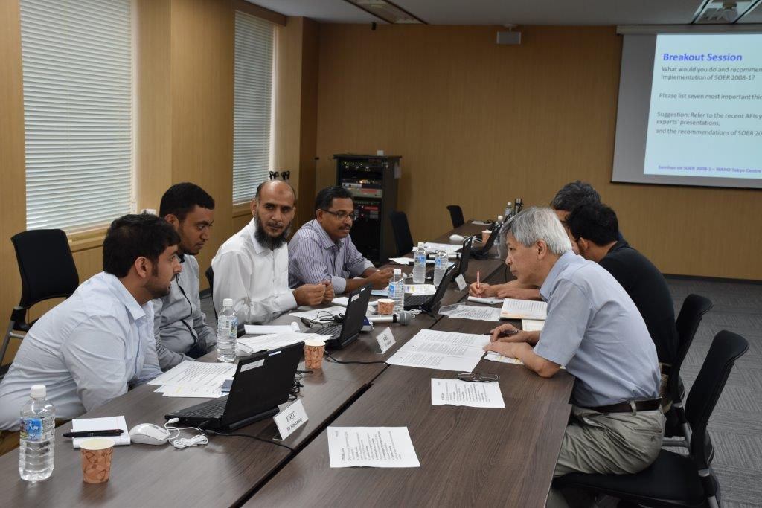
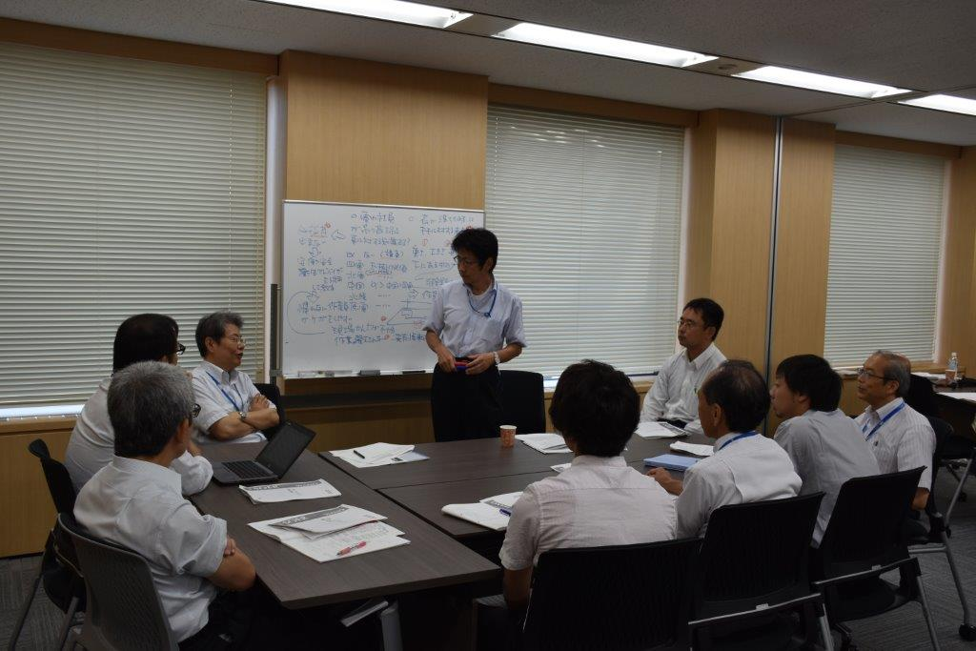

列共識，依建議事項編號分別為：(1a).已有明確界定的角色，但須列出替代人選；(1c).吊運計畫要求核對表（Check List）；(2b).應教導使用工作上適用的吊具；(2d).由電廠具檢定資格的人員來審查承包商的資歷與經驗；(3c).落實隔離、標示或銷毀的要求；(3d+3e).對於自製或支援單位自備的吊具，未建立獨立驗證的標準；(4a).安全工作區域要用紅色或黃色三角旗圍籬繩標示；(5b).總公司管理階層也須執行作業監督。

參、心得
一、雖然WANO發行了SOER 2008-1供業者評估在起重吊掛作業方面有何弱點需改善，業者也努力提升起重吊掛的監督管制與工作人員的素養及其技能。然而在同業評估時，仍然可以發現各種不符合業界高標準的現象，甚至發生重大的事故，如2013年美國ANO-1的主發電機轉子吊運時掉落，造成1人死亡8人受傷，且一號機喪失部份外來電源及二號機跳機的事故。顯見起重吊掛作業要時時的提醒注意，現場的觀察、監督和教導更須持續進行，才能使起重吊掛的事故不再發生。
二、WANO-TC 辦理本次的研討會，讓核能業界的人員可以齊聚一堂，就同一主題討論各業者的作法，學習其他業者的優良典範，對於不易解決的問題，透過群策群力的討論，獲得可能的解決方法或新的思維。

肆、建議事項
一、目前本公司已完成 “起重吊掛方案” 並送各廠作為編寫起重吊掛計畫書（Lifting Plan）的導則，惟考量WANO-TC同業評估中發現，電廠的維護程序書均偏重在維護的層次，對於起重吊掛的要求甚為稀少，因此，要運用總處的主管作業觀察時機及及大修審查期間，將起重吊掛列為一個專題，審慎評估電廠的起重吊掛計畫書的編寫及審查情況。
二、電廠的維修工作已逐漸偏重於承包商，尤其是起重吊掛部份，因為發包項目是由維護部門負責，而起重吊掛作業並未被視為核心技術，因此起重吊掛作業均由承包商執行，而承包商都是依經驗執行，並無起重吊掛計畫書。所以維護部門應召集工安部門、機具部門及承包商吊掛人員會同討論，於現場查看吊運路徑，界定安全工作區域，檢查需使用的吊具設備，指定工作人員職責，再編寫成起重吊掛計畫書，作為執行的依據。於工作後及下次再執行前，再將起重吊掛計畫書重新審視，適時修正差異處，使起重吊掛作業符合業界的高標準，同時也使工作順利，減少事故發生。
三、在此次WANO-TC技術研討會中，其他會員國人員大多數比本公司人員年輕，應鼓勵或挑選較年輕的工程師取得出國所需的英文成績，以派遣參加此類訓練，拓展視野和專業領域的知識。

